

**УТВЕРЖДЕНО:**

Приказом № п ВНД/24-17

от 24.12.2024

**Положение о правовом департаменте**

**А5.1**

**Екатеринбург,   
2024 г.**

**Содержание**

1 Общие положения 3

2 Структура департамента 3

3 Цели и задачи департамента 4

4 Функции департамента 4

5 Права 6

6 Ответственность 6

7 Показатели Департамента 7

Приложение 1 Организационная структура правового департамента 9

Приложение 2 Карта процессов верхнего уровня правового департамента 10

# **Общие положения**

* 1. Настоящее положение является внутренним нормативным документом, устанавливающим принципы, цели, задачи, функции, права и ответственность правового Департамента (далее – департамент), в том числе определяет показатели эффективности/результативности деятельности департамента.
  2. Департамент является структурным подразделением общества с ограниченной ответственностью «Атомстройкомплекс» (далее – ООО «АСК», Компания).

Департамент оказывает правовые услуги ООО «АСК» и другим юридическим лицам, входящим в группы компаний ООО «Атомстройкомплекс-Строительство» и ООО «Атомстройкомплекс-Промышленность» (далее – юридическим лицам) на договорной основе.

* 1. Департамент возглавляет директор правового департамента, который подчиняется непосредственно директору ООО «АСК».
  2. Департамент создается, реорганизуется и ликвидируется приказом директора ООО «АСК».
  3. Структуру и штатную численность департамента утверждает директор   
     ООО «АСК».
  4. В своей деятельности сотрудники департамента руководствуются:
* организационно – распорядительной документацией ООО «АСК»;
* внутренней нормативной документацией ООО «АСК».
  1. Ответственность за разработку и актуализацию настоящего положения несет директор правового департамента.

# **Структура департамента**

1. В состав департамента входят:

* директор правового департамента;
* заместитель директора правового департамента по судебной и договорной работе;
* заместитель директора правового департамента по корпоративным правоотношениям;
* заместитель директора правового департамента по организации гарантийной работы;
* юридическая служба;
* претензионная служба;
* отдел корпоративных правоотношений;
* отдел нормативно-методического обеспечения и стандартизации бизнес-процессов.

Организационная структура приведена в приложении 1.

1. При необходимости для решения отдельных задач департамента привлекаются сторонние организации, индивидуальные предприниматели и граждане на договорной основе.

# **Цели и задачи департамента**

* 1. Основной целью департамента является оказание правовых услуг ООО «АСК» и другим юридическим лицам на договорной основе для:
* обеспечения правовой чистоты и безопасности сделок с активами юридических лиц, в том числе с земельными участками, недвижимостью и строительными объектами;
* снижения рисков судебных разбирательств и финансовых потерь, связанных с долевым строительством;
* обеспечения своевременного и эффективного рассмотрения претензий, предъявленных к юридическим лицам, а также реализации мер по урегулированию споров с контрагентами;
* обеспечения устойчивого развития юридических лиц, направленного на защиту интересов всех участников и соблюдения закона через эффективное корпоративное управление и прозрачную коммуникацию;
* оптимизации бизнес-процессов юридических лиц для обеспечения прозрачности и повышения эффективности их деятельности.
  1. Для достижения основных целей сотрудники департамента решают следующие задачи:
* юридическое сопровождение (за исключением корпоративной деятельности);
* правовое обеспечение корпоративной деятельности;
* претензионная работа, связанная с исполнением гарантийных обязательств застройщика;
* регламентация и внутренний аудит бизнес-процессов;
* ведение архива договоров и внутренних нормативных документов (далее – ВНД);
* анализ и контроль результатов деятельности департамента.
  1. Карта процессов верхнего уровня Департамента приведена в приложении 2.

# **Функции департамента**

* 1. Для решения **задачи** **«Юридическое сопровождение (за исключением корпоративной деятельности)»** сотрудники юридической службы выполняют следующие функции:
* разработка проектов договоров и рассмотрение проектов договоров, предоставленных контрагентами;
* рассмотрение и анализ заявлений (в т.ч. исковых), жалоб, претензий;
* подготовка и участие в судебных заседаниях, работа с судебными актами, заключение мировых соглашений;
* ведение исполнительного производства;
* формирование судебной практики, разработка рекомендаций по судебной практике;
* сопровождение деятельности застройщика в рамках Федерального закона от 30.12.2004 №214-ФЗ «Об участии в долевом строительстве многоквартирных домов и иных объектов недвижимости и о внесении изменений в некоторые законодательные акты Российской Федерации» по вопросам, относящимся к компетенции юридической службы;
* организация работ по кадастровому учёту объектов недвижимости, а также по государственной регистрации прав и сделок с ними;
* подготовка юридических заключений по вопросам применения норм материального права;
* подготовка ответов на запросы государственных и иных органов по вопросам, относящимся к компетенции юридической службы;
* участие в ведении переговоров с контрагентами по вопросам, относящимся к компетенции юридической службы;
* контроль сроков исполнения поставленных задач.
  1. Для решения **задачи** **«Правовое обеспечение корпоративной деятельности»** сотрудники отдела корпоративных правоотношений выполняют следующие функции:
* методическо-правовое обеспечение работы органов корпоративного управления;
* организация проведения общих собраний участников/акционеров и заседаний совета директоров и взаимодействие с подконтрольным обществу юридическими лицами;
* создание и реорганизация юридических лиц, сопровождение регистрации выпуска эмиссионных ценных бумаг, сделки с акциями/долями участия, антимонопольное регулирование;
* организация ведения реестров акционеров, списков участников, списков аффилированных лиц, составление документов корпоративно-правового характера и организация их систематизированного учёта и хранения;
* участие в судебном производстве по корпоративным спорам и в делах о банкротстве, представительство в собраниях кредиторов;
* контроль качества исполнения задач.
  1. Для решения задачи **«Претензионная работа, связанная с исполнением гарантийных обязательств застройщика»** сотрудники претензионной службы выполняют следующие функции:
* организация работы с требованиями по устранению строительных недостатков объекта капитального строительства в гарантийный период;
* организация работы с требованиями по компенсации расходов за строительные недостатки объекта капитального строительства в гарантийный период;
* анализ и работа с досудебными претензиями в рамках исполнения гарантийных обязательств застройщиков;
* строительный анализ документов в рамках исполнения гарантийных обязательств застройщика;
* организация устранения строительных недостатков по судебным решениям и мировым соглашениям;
* организация работ, выполняемых подрядными организациями, и контроль их финансирования при исполнении гарантийных обязательств застройщика;
* формирование профильной аналитики.
  1. Для решения **задачи** **«Регламентация и внутренний аудит бизнес-процессов»** сотрудники отдела нормативно-методического обеспечения и стандартизации бизнес-процессов выполняют следующие функции:
* планирование, разработка и актуализация внутренних нормативных документов (далее – ВНД), в том числе моделирование бизнес-процессов Компании;
* контроль согласования и утверждения проектов ВНД, в том числе при необходимости организация встреч и совещаний по урегулированию разногласий между участниками регламентируемого процесса;
* создание базы ВНД Компании на корпоративном портале и ее своевременное обновление;
* ознакомление участников процесса с вновь утвержденными ВНД;
* планирование и организация проведения внутренних аудитов бизнес-процессов по исполнению требований утвержденных ВНД (далее – внутрение аудиты);
* контроль за исполнением мероприятий по устранению несоответствий, назначенных по результатам проведения внутренних аудитов;
* консультирование руководителей структурных подразделений по вопросам, относящимся к компетенции отдела нормативно-методического обеспечения и стандартизации бизнес-процессов.
  1. Для решения **задачи** **«Ведение архива договоров и ВНД»** сотрудники отдела нормативно-методического обеспечения и стандартизации бизнес-процессов выполняют следующие функции:
* организация ведения электронного и временного бумажного архива заключенных договоров;
* организация контролируемого доступа к временному бумажному архиву заключенных договоров;
* подготовка и передача оригиналов договоров на постоянное хранение в архив Компании (АТОМ.Архив);
* организация ведения электронного и бумажного архива утвержденных ВНД.
  1. Для решения **задачи** **«Анализ и контроль результатов деятельности департамента»** сотрудники департамента выполняют следующие функции:
* оценка деятельности департамента за отчётный период по каждому направлению деятельности;
* расчет показателей и оценка их выполнения.

# **Права**

* 1. Сотрудники департамента для достижения возложенных на них задач имеют право:
* запрашивать и получать информацию, документы, заключения специалистов, необходимые для выполнения возложенных на департамент задач;
* давать разъяснения, рекомендации по вопросам, относящимся к компетенции сотрудников департамента.
  1. Права и обязанности сотрудников департамента регламентируются трудовым законодательством Российской Федерации, правилами внутреннего трудового распорядка, должностными инструкциями.

# **Ответственность**

* 1. Всю полноту ответственности за качество и своевременность выполнения задач, возложенных настоящим положением на департамент, несет директор правового департамента.

# **Показатели Департамента**

* 1. Определены следующие показатели результативности/эффективности по результатам решения задач департамента.

| № п/п | Задачи | Показатель | Расчёт значения показателя* | Ед. изме-рения | Периодичность измерения | Ответственный за измерение |
| --- | --- | --- | --- | --- | --- | --- |
| 1 | Юридическое сопровождение (за исключением корпоративной деятельности) | Доля выполненных заявок по рассмотрению договоров | $$\frac{Кол-во рассмотр.договоров}{Общее число заявок на рассм. договоров}×100$$ | % | ежеквартально | Заместитель директора правового департамента по судебной и договорной работе |
| 2 | Уменьшение суммы выплат по судебным делам и претензиям | $$\frac{\sum{заявленных сумм }- \sum{присужденных сумм }}{\sum{заявленных сумм }}х100$$ | % | ежеквартально |
| 3 | Доля выполненных заявок по государственной регистрации прав и сделок к общему числу заявок по регистрации | $$\frac{Кол-во выполненных заявок по регистрации}{Общее число заявок по регистрации}×100$$ | % | ежеквартально |
| 4 | Правовое обеспечение корпоративной деятельности | Доля рассмотренных обращений по корпоративным правоотношениям за период к их общему числу | $$\frac{Кол-во рассмотр.обращений}{общее число обращений}×100\%$$ | % | ежеквартально | Заместитель директора правового департамента по корпоративным правоотношениям |
| 5 | Претензионная работа, связанная с исполнением гарантийных обязательств застройщика | Доля закрытых претензий с требованием о выплате компенсации за период | $$\frac{Кол-во закр. претензий о выплате}{общее число претензий о выплате}×100\%$$ | % | ежеквартально | Начальник претензионной службы |
| 6 | Доля занесенных в СЭД актов комиссионного осмотра | $$\frac{Кол-во занесенных в СЭД АКО}{общее число полученнных АКО }×100\%$$ | % | ежеквартально |
| 7 | Регламентация и внутренний аудит бизнес-процессов | Доля сформированных проектов ВНД | $$\frac{Кол-во разработанных проектов ВНД}{Кол-во запланированных ВНД}×100\%$$ | % | ежеквартально | Руководитель отдела нормативно-методического обеспечения и стандартизации бизнес-процессов |
| 8 | Количество утвержденных ВНД | Прямой подсчет | шт. | ежеквартально |
| 9 | Доля проведенных внутренних аудитов | $$\frac{Кол-во проведенных аудитов}{Кол-во запланированных аудитов}×100\%$$ | % | ежеквартально |
| 10 | Ведение архива договоров и ВНД | Среднее время регистрации заключенных договоров в электронном реестре | $$\frac{\sum{время регистрации} договоров в СЭД}{Общее кол-во зарегистрированных договоров }$$ | часы | ежеквартально |
| 11 | Анализ и контроль результатов деятельности департамента | Удовлетворенность качеством работы правового департамента и удобством взаимодействия, CSI | $$\frac{\sum{всех полученных оценок}}{Общее кол-во полученных оценок }$$ | баллы | ежегодно | Директор правового департамента |
| Примечание: * Целевые значения показателей будут установлены в Положении о материальном стимулировании работников правового департамента | | | | | | |

# **Приложение 1 Организационная структура правового департамента**

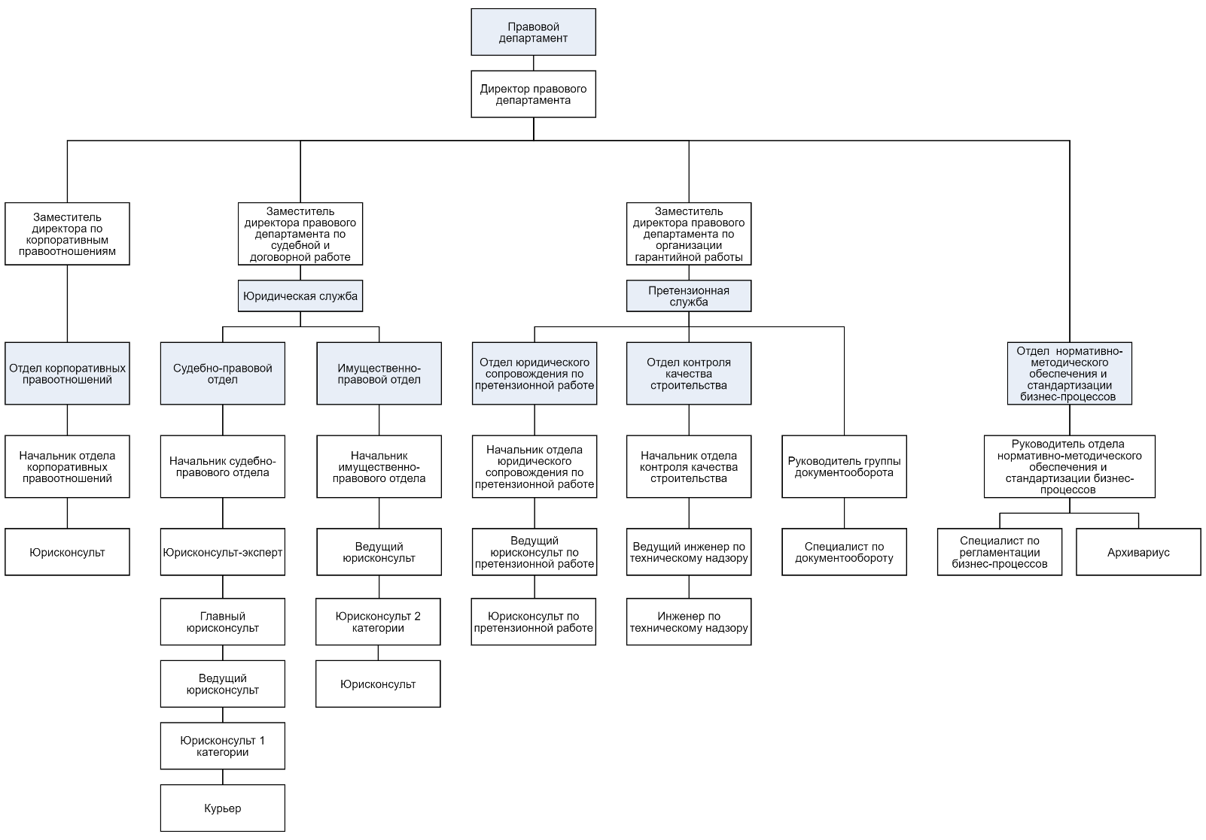

# **Приложение 2 Блок-схема верхнего уровня правового департамента**

